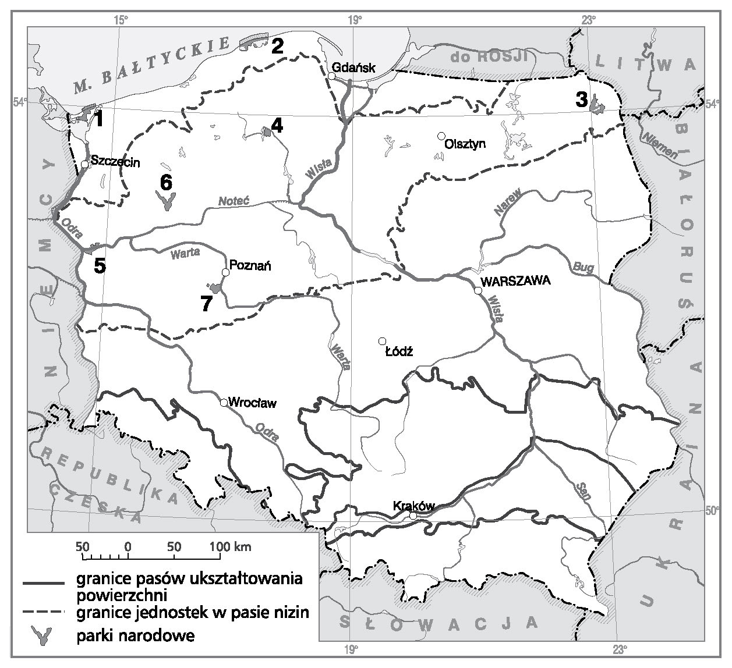
Załącznik 1
█ Karta pracy – Parki narodowe pobrzeży i pojezierzy
imię i nazwisko
klasa
Uporządkuj formy ochrony obszarowej występujące w Polsce od najwyższej do najniższej.
Wpisz w odpowiednie miejsca cyfry od 1 do 3.
Podaj nazwy parków narodowych oznaczonych cyframi od 1 do 7. Skorzystaj z mapy „Parki narodowe
nizin” w podręczniku (s. 121).
1. …………………………………………………………………………………

2. …………………………………………………………………………………

3. …………………………………………………………………………………

4. …………………………………………………………………………………

5. …………………………………………………………………………………

6. …………………………………………………………………………………

7. …………………………………………………………………………………
2

Park narodowy

Rezerwat przyrody

Park krajobrazowy
1

Połącz nazwy parków narodowych z właściwymi opisami.
Obejmuje znaczną część wyspy Wolin i strefy przybrzeżne Morza
Bałtyckiego oraz Zalewu Szczecińskiego. Osobliwością są tu stromo opadające wysokie wybrzeża, czyli klify.
Słowiński
Park Narodowy
Ten najmłodszy park narodowy w Polsce został założony w celu
ochrony terenów podmokłych, rozległych łąk i pastwisk, które są środowiskiem życia ptaków wodnych i błotnych.
Drawieński
Park Narodowy
Park obejmuje ląd i morze. W jego granicach znajdują się jeziora
Łebsko i Gardno, które stanowią 2/3 jego powierzchni. Osobliwością są ruchome wydmy, zwane białymi górami.
Wielkopolski
Park Narodowy
Ten leśny park zajmuje rozległą część pagórkowatego obszaru
w górnym odcinku rzeki Drawy. Na piaszczystych terenach rosną tu głównie sosny. Jego symbolem jest wydra.
Wigierski
Park Narodowy
Park jeziorno-leśny. Leży we wschodniej części Pojezierzy
Pomorskich. Zachowały się w nim polodowcowe jeziora rynnowe. Spotyka się tu rzadkie ptaki: głuszce i cietrzewie.
Woliński
Park Narodowy
Jest położony na Pojezierzach Suwalskich. Chroni ponad 40
polodowcowych jezior. Największe z nich to Wigry. Żyje tu niemal
200 gatunków ptaków, głównie wodnych.
Park Narodowy
„Bory Tucholskie”
Chroni dobrze zachowany krajobraz polodowcowy położony na
południe od Poznania. Jest porośnięty lasami, głównie borami sosnowymi. Symbolem parku jest sowa.
Park Narodowy
„Ujście Warty”
Zapisz zasady zachowania obowiązujące w parkach narodowych.
…………………………………………………………………………………………………………………
…………………………………………………………………………………………………………………
…………………………………………………………………………………………………………………
…………………………………………………………………………………………………………………
3
3

